学 院： 专 业： 学 号： 姓 名：

装 订 线
广东工业大学考试试卷 （A）
课程名称: 《工程光学》 试卷满分 100 分
考试时间: 2016 年6月30日 ( 第18 周 星期四 )
题 号 | 一 | 二 | 三 | 四 | 五 | 六 | 七 | 八 | 九 | 十 | 总分
评卷得分
评卷签名
复核得分
复核签名
一、选择题（每小题3分，总15分）
1. 对光纤的认识正确的是：
A．光纤纤芯的折射率小于外面包层的折射率
B．光纤的数值孔径取决于纤芯的直径大小
C．使用时光纤稍有弯曲则无法正确传输信号
D．光纤对光信号的传输原理基于光的全反射现象
2.对单球面折射成像来说，垂轴放大率β<0,表示
A. 成正像，物像虚实相同 B. 成正像，物像虚实相反
C. 成倒像，物像虚实相同 D. 成倒像，物像虚实相反
3．一个折射率为n折射角为α的光楔，光线经过其后的偏向角为
A. （n-1）α B. 2(n-1)α C. α D. 2α
4．轴上点的球差
A. 与孔径角以及视场都有关 B.只与孔径角有关而与视场无关
C. 只与视场有关而与孔径角无关 D. 与孔径角以及视场都无关
5．望远镜的视场光阑是
A．分划板框 B. 物镜框 C. 目镜框 D. 分划板经物镜成的像
二、填空题（每空3分，总15分）
1．一个光学系统的第1面和第2面相距d，则第二面的物距l₂与第一面的像距l₁'关系是 。
2．已知照相物镜的焦距是f '=75mm，当被摄景物位于（以物方焦点为坐标原点）x=-4m时，成像在离像方焦面的距离为 。
3．显微镜的物镜垂轴放大率为10×，目镜视角放大率为5×，则显微镜的视觉放大率为 。
4．对称式的光学系统，当物像垂轴放大率为β =−1时，所有 像差自动得到校正。
5．一个靠近光轴的轴外点，其理想成像的条件是正弦条件，公式为 。
三、作图题（总20分）
1.（本题10分）画出下列图三（1）中系统的物方总焦点和主平面的位置
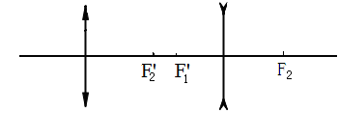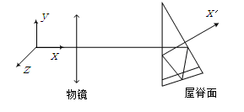
图三（1）题图 图三（2）题图

2.（本题5分）设输入为右手坐标系，在下图三（2）中画出相应的输出坐标系
3.（本题5分）用作图法求负透镜组（f '<0）的物距为-2 f '的像面位置
四、计算题（总35分）答题纸不够可写背面，请注明题号
1．（本题10分）一束平行细光束入射到一半径r=30mm、折射率n=1.5的玻璃球上，求其会聚点
的位置。如果在凸面镀反射膜，其会聚点应在何处？说明各会聚点的虚实。
2．（本题12分）希望得到一个对无限远成像的长焦距物镜，焦距f '=1200mm，由物镜顶点到像面的距离L=700mm，由系统最后一面到像平面的距离（工作距）为l_{k}'=400mm，按最简单结构的薄透镜系统考虑，求系统结构，并画出光路图。 [提示：Δ= d-f₁'-f₂' ，l_{k}'= f '(1-d/f₁') ]
3. （本题13分）在双目望远镜系统中，假定物镜的口径为30mm，目镜的通光口径为20mm，如果系统中没有视场光阑，问该望远镜最大的极限视场角等于多少？渐晕系数k =0.5的视场角等于多少？（物镜焦距为108mm，目镜焦距为18mm）
五、简述题 （总15分）
1．（本题8分）如图五（1）是单球面折射的一般情形，试利用正弦定理和折射定理导出对应的I，I'，U'和L'的计算公式
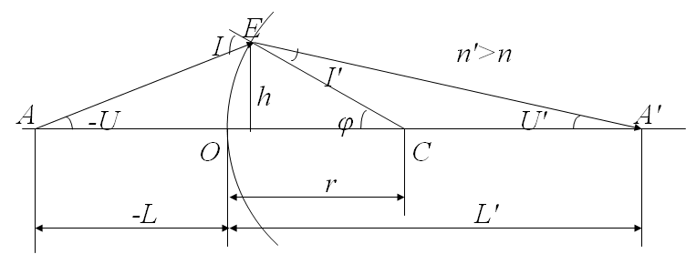
图五（1）题图
2．（本题7分）试以望远镜为例，说明为什么大多数情况下都把孔径光阑设置在物镜上

